A csoport
Origami 40 pont
A következő feladatban egy origamiról (papírhajtogatásról) szóló, félig elkészült weboldalt és annak külső stíluslapját kell kiegészítenie a feladatleírás, a drótváz és a minták alapján. A weboldal mappa tartalmazza a megoldáshoz szükséges fájlokat (index.html, css/style.css, a Bootstrap fájljait és a képeket), a Mintak mappa pedig a mintákat (desktop.png, mobil.png).
A megoldás során csak a index.html és a css/style.css fájlokat módosítsa! A bootstrap.min.css fájlt ne módosítsa!
A megoldás során használható weboldalak:
https://www.w3schools.com/html/ , https://www.w3schools.com/css/ , https://www.w3schools.com/bootstrap5/ , https://validator.w3.org/ , https://jigsaw.w3.org/css-validator/
Beadás
A weboldal mappa teljes tartalmát (index.html, css és img mappa) másolja be egy saját nevéből és osztályából álló mappába, például: Kiss_Anna_10B! Ezt a mappát adja be.
A mappát nem kell becsomagolni (tömöríteni). A feladatleírást és a Mintak mappát nem kell beadni.

Plusz feladat – Git (2 plusz pont)
Hozzon létre a GitHubon egy nyilvános (public) repót origami_csaladnev_keresztnev néven (kisbetűvel, ékezetek nélkül, például origami_kiss_anna)!
• Az első commit a kapott, még módosítatlan weboldal mappát tartalmazza, üzenete „Kezdő állapot” legyen!
• Az utolsó commit a kész megoldást tartalmazza, üzenete „Végső állapot” legyen!
A repó címét (linkjét) a beadáskor adja le!
A plusz pont csak akkor jár, ha a repó nyilvános (public), és a neve, valamint mindkét commit pontosan megfelel a leírásnak – részpont nincs. Privát repót nem tudunk megnézni, arra nem jár pont. A plusz ponttal együtt sem lehet több 40 pontnál (100%).
Tanulmányozza át a weboldal drótvázát!
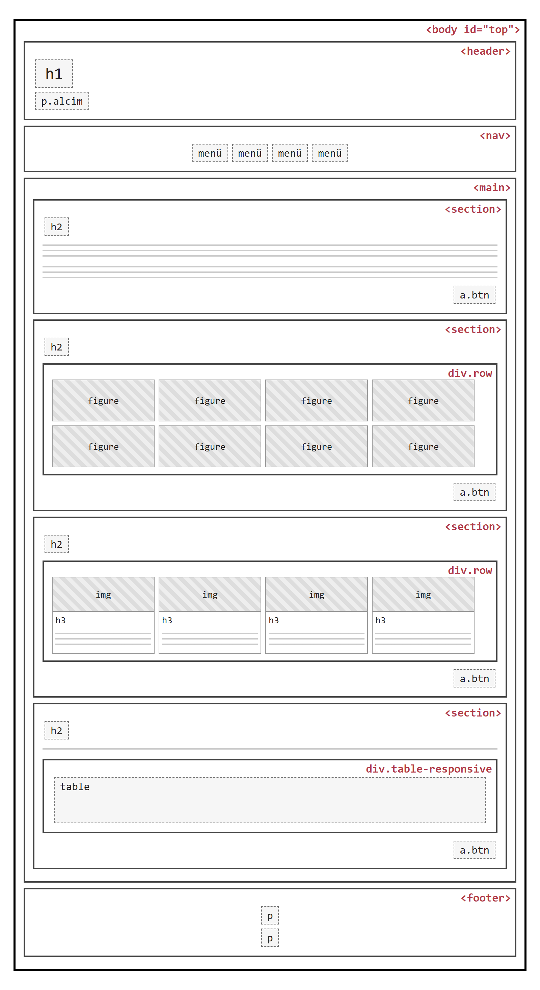
Pótolja a hiányosságokat az index.html fájlban!
1. Állítsa be a weboldal nyelvét magyarra, a karakterkódolását UTF-8-ra!
2. A weboldal fejrészében állítsa be, hogy a weboldal reszponzívan viselkedjen (viewport)!
3. A böngésző címsorában megjelenő cím „Origami - a papírhajtogatás művészete” legyen!
4. A weboldal fejrészében helyezzen el hivatkozást a css mappában található bootstrap.min.css és style.css stíluslapokra! Ügyeljen a stíluslapok megadásának helyes sorrendjére!
5. Pótolja a weboldal három hiányzó szerkezeti elemét a drótváz alapján!
6. A body elem kapja meg a „top” azonosítót! Az oldal „Vissza az oldal tetejére” hivatkozásai erre mutatnak.
7. Egészítse ki a navigációs menüt a hiányzó két menüponttal a meglévő menüpontok mintájára (li.nav-item elemen belül a.nav-link hivatkozás)! A menüpontok szövege rendre „Stílusok” és „Papírok”, hivatkozásuk rendre #stilusok és #papirok legyen!
8. A main elem négy szekciójából hiányoznak az azonosítók. Adja meg őket úgy, hogy a menüpontok a megfelelő szekcióra ugorjanak! (A szekciók sorrendje megegyezik a menüpontok sorrendjével.)
9. Az oldal egyik „Vissza az oldal tetejére” hivatkozása eltér a többitől, ezért nem működik megfelelően. Keresse meg, és javítsa ki úgy, hogy a többivel teljesen megegyezzen!
10. A Galéria szekció rácsának oszlopai jelenleg csak a col-12 osztályjelölővel rendelkeznek. Egészítse ki mind a nyolc oszlopot további osztályjelölőkkel úgy, hogy kis (sm) képernyőmérettől 2, nagy (lg) képernyőmérettől 4 kép jelenjen meg egy sorban!
11. A Galéria szekció összes képét lássa el az img-fluid és a rounded osztályjelölőkkel!
12. A Galéria szekció utolsó oszlopa üres. Helyezze el benne a virag.jpg képet a többi oszlop mintájára! A képen (kurzor ráhúzásra) megjelenő szöveg és a képaláírás is „Virágcsokor” legyen. Ha a kép nem jelenik meg, akkor helyette a kép fájlneve legyen ott!
13. A Hajtogatási stílusok szekcióban a negyedik („Komplex origami”) kártya elemeiről hiányoznak az osztályjelölők. Pótolja őket a másik három kártya mintájára!
14. Az Origami papírok szekció táblázatán végezze el a következő módosításokat:
a) a bennfoglaló keretet lássa el „table-responsive” osztályjelölővel!
b) a táblázat első sorának cellái fejléccellák legyenek!
c) a táblázat utolsó sorának egyetlen cellája a táblázat mind a négy oszlopát foglalja el (cellaegyesítés)!
15. A láblécben végezze el a következő módosításokat:
a) a „Wikimedia Commons” hivatkozás kattintásra mindig új lapon nyíljon meg!
b) a lábléc második bekezdésében a saját neve és osztálya jelenjen meg! Például Kiss Anna esetén: „Készítette: Kiss Anna - 10.B”
Pótolja a hiányosságokat a style.css fájlban!
16. A body elem háttérszíne #F4F1EA legyen!
17. A header elemre állítsa be a következőket:
a) háttérképe az img mappában található borito.jpg legyen!
b) a háttérkép középre igazítva jelenjen meg!
18. Az 1-es szintű címsorra állítsa be a következőket:
a) betűmérete 6rem legyen!
b) szövege csupa nagybetűs legyen!
19. A nav elemre állítsa be a következőket:
a) háttérszíne #B23A48 legyen!
b) alsó kerete 3 képpont vastag, folytonos, #7E2832 színű vonal legyen!
20. A nav-link osztályra állítsa be a következőket:
a) betűszíne fehér legyen!
b) betűi félkövérek legyenek!
21. A main elemre állítsa be a következőket:
a) maximális szélessége 1100 képpont legyen!
b) vízszintesen középen helyezkedjen el!
22. A szekciókon belüli 2-es szintű címsorok (section h2) bal oldalán jelenjen meg egy 8 képpont vastag, folytonos, #B23A48 színű keret, és a címsorok bal oldali belső margója 12 képpont legyen!
23. A képaláírások (figcaption) szövege vízszintesen középre igazított és dőlt betűs legyen!
24. A táblázat fejléccelláinak (th) szövege csupa nagybetűs legyen!
25. Adjon meg egy média töréspontot 576 képpont maximális szélességre! Az ennél kisebb kijelzőszélességnél:
a) az 1-es szintű címsor betűmérete 3.5rem legyen!
b) a szekciókban lévő btn osztályú elemek (section .btn) szélessége 100% legyen!
Validálás
26. Validálja a kész weboldalt a https://validator.w3.org/ oldalon! Ellenőrizze le az index.html kódját! Hibaüzenet esetén javítson!
27. Validálja a kész stíluslapot a https://jigsaw.w3.org/css-validator/ oldalon! Ellenőrizze le a style.css kódját! Hibaüzenet esetén javítson!
A weboldal mintái
Nagyobb méretben a Mintak mappában találja: desktop.png (asztali nézet, 1280 px széles ablak) és mobil.png (mobil nézet, 390 px széles ablak).
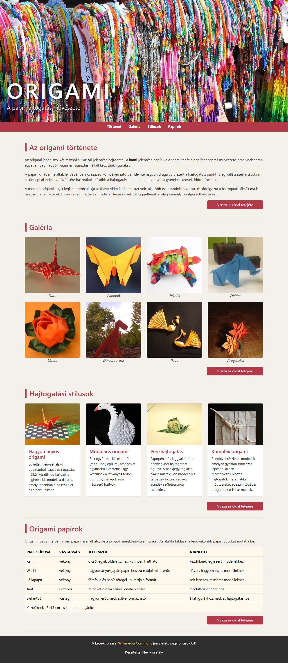
Mobil nézet (a hosszú oldal négy részre vágva, balról jobbra olvasandó)
